WTOREK
06.04.2021

1.Opowiedz swoim rodzicom co to jest przyroda?
Przyjrzyj się poniższej ilustracji i oceń, czy dzieci postępują właściwie. Pokoloruj uśmiechniętą lub smutną buźkę zgodnie z własną opinią. Uzasadnij wybór.

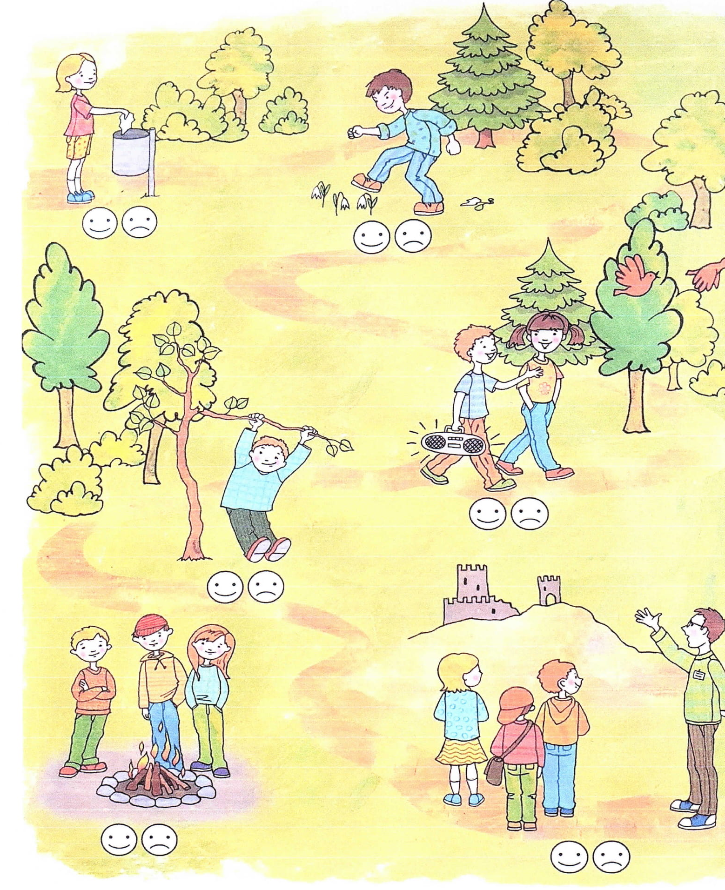
http://www.kujawskaprzystan.pl/images/stories/2019-2020/materialy/5-latki/Karta_pracy_nr_5_5-latki.pdf

2. Czasami podczas spaceru po lesie lub łące widzimy jakiś piękny kwiat i mamy ochotę zerwać go i zabrać do domu albo wykopać i przenieść do swojego ogrodu. Nie zawsze jest to dobry pomysł! Niektóre rośliny, które spotykamy w czasie spacerów lub podróży po Polsce, są objęte ochroną. To znaczy, że nie wolno ich niszczyć i zrywać.
Poznaj niektóre kwiaty chronione:

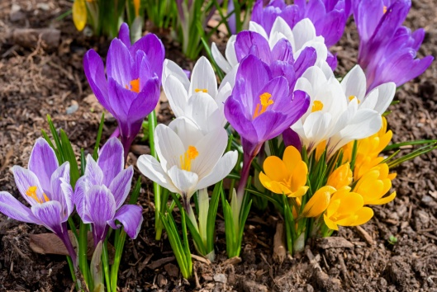
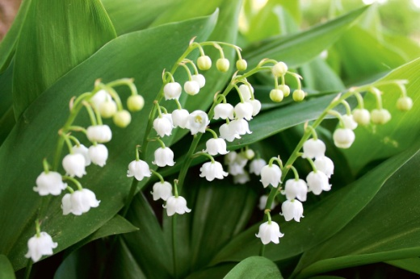

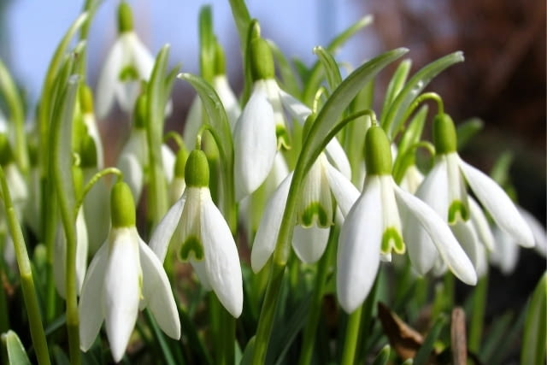
KONWALIE KROKUSY
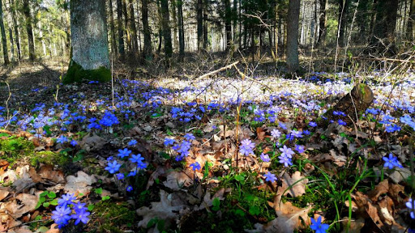

PRZEBIŚNIEGI PRZYLASZCZKI

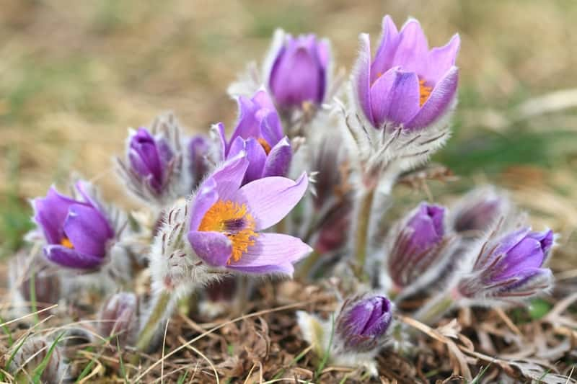
SASANKI

3. Pokoloruj kwiaty będące pod ochroną.

